Памятка о мерах пожарной безопасности в весенне-летний пожароопасный период
Обновлено 14.06.2018 09:39 14.06.2018 09:34
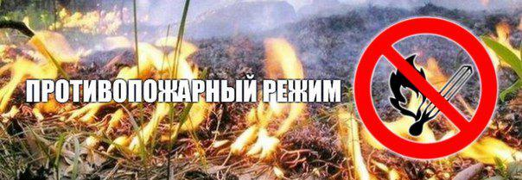
В целях недопущения возможных пожаров необходимо:
- соблюдать требования пожарной безопасности, соблюдать и поддерживать противопожарный режим;
- выполнять меры предосторожности при пользовании газовыми приборами, предметами бытовой химии, проведении работ с легковоспламеняющимися и горючими жидкостями, другими опасными в пожарном отношении веществами, материалами и оборудованием;
- в случае обнаружения пожара сообщить о нем в подразделение пожарной охраны по телефону 101, 112 и принять возможные меры к спасению людей, имущества и ликвидации пожара
- запрещается выжигание сухой растительности на участках, прилегающих к зданиям, сооружениям, жилым домам, дачным и иным постройкам
- не разрешается разведение костров, сжигание отходов и тары за пределами установленных нормами проектирования противопожарных расстояний до зданий и сооружений.
